РОССИЙСКИЙ УНИВЕРСИТЕТ ДРУЖБЫ НАРОДОВ
Факультет физико-математических и естественных наук
Кафедра прикладной информатики и теории вероятностей

ОТЧЕТ
по лабораторной работе № 5
дисциплина: Архитектура компьютера

Студент: Фелипе паласиос

Группа: НКАбд-04-22

МОСКВА
2022 г.

Цель работ: Познакомиться с операционной системой Linux. Получить практические навыки работы с редактором vi, установленным по умолчанию практически во всех дистрибутивах.

Ход работы:
Задание 1
1) Создал каталог с именем ~/work/os/lab05.
2) Зашел в него
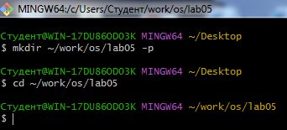
3) Вызвал vi и создал файл hello.sh
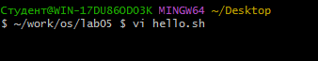
4) Нажал клавишу i и ввел следующий текст:
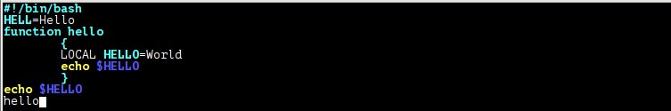
5) Нажал Esc для перехода в командный режим после завершения ввода текста
6) Нажал : для перехода в режим последней строки
7) Нажал w (запись) и q (выйти), а затем нажал клавишу Enter для сохранения моего текста и завершения работы

Задание 2
1) Вызвал vi на редактирование файла, набрав команду vi ~/work/os/lab05/hello.sh
2) Установил курсор в конце слова HELL второй строки

3) Перешел в режим ставки ( i ) и заменил его на HELLO, затем нажал Esc для возврата в командный режим
4) Установил курсор на четвертую строчку и стер слово LOCAL ( dw )
5) Перешел в режим ставки ( i ) и набрал слово local, затем нажал Esc для возврата в командный режим
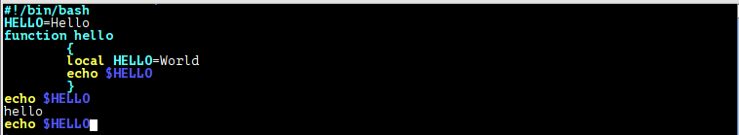
6) Установил курсор на последней строке файла( G ). Вставил после неё строку, содержащую следующий текст: echo $HELLO.
7) Нажал Esc для возврата в командный режим
8) Удалил последнюю строку ( d )
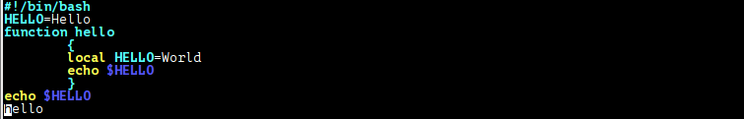
9) Ввел команду отмены изменений u для отмены последней команды
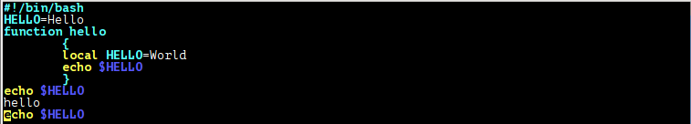
10) Нажал : для перехода в режим последней строки, записал произведенные мной изменения и вышел из vi

Вывод: Я познакомился с операционной системой Linux. Получил практические навыки работы с редактором vi, установленным по умолчанию практически во всех дистрибутивах.

Контрольные вопросы:
1. Дайте краткую характеристику режимам работы редактора vi.
Редактор vi имеет три режима работы:
– командный режим — предназначен для ввода команд редактирования и навига-
ции по редактируемому файлу;
– режим вставки — предназначен для ввода содержания редактируемого файла;
– режимпоследней(или командной) строки—используетсядлязаписиизменений
в файл и выхода из редактора.

2. Как выйти из редактора, не сохраняя произведённые изменения?
Надо перейти в режим последней строки и ввести команду q

3. Назовите и дайте краткую характеристику командам позиционирования.
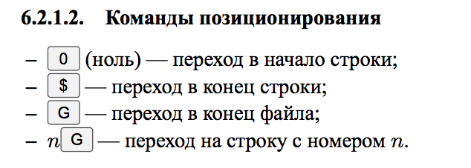
4. Что для редактора vi является словом?
Редактор vi предполагает, что слово - это строка символов, которая может включать в себя буквы, цифры и символы подчеркивания.

5. Какимо бразом из любого места редактируемого файла перейти в начало (конец) файла?
С помощью команды G

6. Назовите и дайте краткую характеристику основным группам команд редакти- рования.
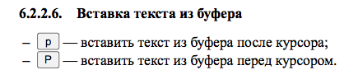
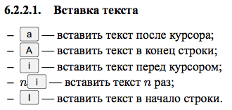

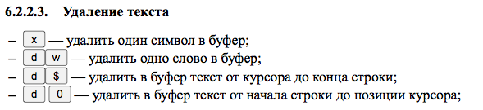
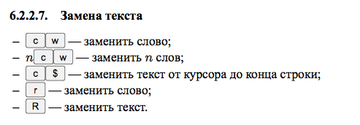

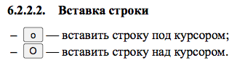

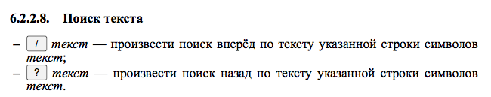
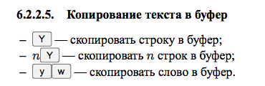
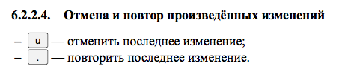
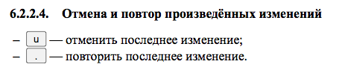

8. Как отменить некорректное действие, связанное с процессом редактирования?
С помощью команды

